MFC简易绘图板项目开发报告

一、项目概述
本项目基于Microsoft Foundation Classes (MFC) 开发了一款功能全面的简易绘图板应用程序。该软件不仅实现了基础的图形绘制功能，还集成了Factory、Strategy、Command等设计模式，构建了可扩展、可维护的模块化架构。项目严格遵守课程功能需求（F-01至F-10），包含多语言支持、撤销/重做机制、双缓冲绘图、打印输出及完整的单元测试覆盖，体现了现代MFC应用程序开发的工程化实践与技术深度。

二、界面与功能模块介绍

1. 主界面与架构概览
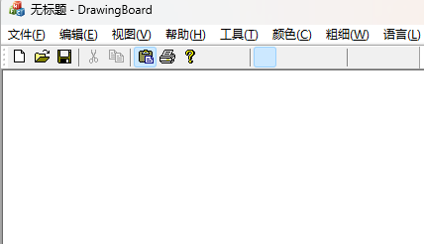
图1：MFC绘图板主界面
主界面采用标准MFC文档/视图架构，包含文件(F)、编辑(E)、视图（V）、绘图工具(D)、颜色(C)、粗细（W）语言(L)、帮助(H)等主菜单项，以及工具栏、属性面板和中央绘图区域。界面布局遵循Windows应用程序设计规范，工具栏图标直观，支持快捷键操作。

2. 菜单系统功能展示
文件菜单 (File)
功能项：新建(N)、打开(O)、保存(S)、另存为(A)、打印(P)、打印预览(V)、退出(X)等
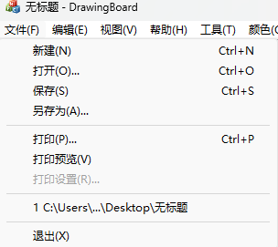
图2：文件菜单功能
支持标准文件操作流程，实现了：
多格式支持：纯文本(.txt)与自定义绘图格式(.mydraw)双格式保存
序列化机制：基于MFC的`CArchive`实现图形数据的持久化存储
打印系统：完整集成Windows打印对话框，支持页面设置与打印预览
编辑菜单 (Edit)
功能项：重做(Y)、撤销(U)、清空画布(C)
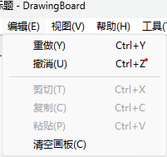
图3：编辑菜单功能
采用Command模式实现核心编辑功能：
撤销/重做栈：基于std::stack的命令历史管理，支持多级操作回退
快捷键支持：Ctrl+Z撤销，Ctrl+Y重做，符合用户操作习惯
内存安全：命令对象使用智能指针管理，避免内存泄漏
绘图工具菜单 (Drawing Tools)
功能项：画笔（P）、直线（L）、矩形（R）、椭圆（E）、橡皮擦
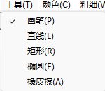
图4：绘图工具菜单
采用Factory模式统一管理图形创建：
工具切换：通过工具栏按钮或菜单项切换当前绘图工具
实时预览：鼠标拖动时显示图形预览轮廓
对象管理：所有图形对象实现IShape接口，统一管理绘制与序列化
颜色菜单 (Color)：
功能项：黑色（B）、红色（R）、绿色（G）、蓝色（L）、黄色（Y）
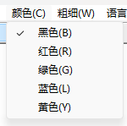
图5：颜色菜单功能
颜色管理系统特点：
颜色选择对话框：集成Windows标准颜色选择器
实时应用：颜色变更立即反映到当前绘图工具
状态保存：当前颜色设置随会话持久化
线宽设置功能：
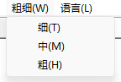
图6：线宽设置面板
通过工具栏下拉列表提供线宽选择，支持：
即时反馈：线宽变更立即应用于新绘制图形
视觉提示：工具栏图标实时显示当前线宽
对象兼容：不同线宽的图形对象可共存于同一画布
语言菜单 (Language)：
功能项：中文(C)、英文(E)、韩文(K)
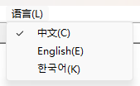
图7：语言菜单
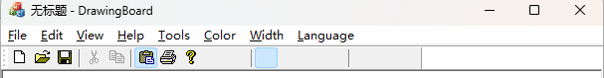
图8：英文界面
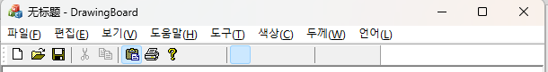
图8：韩文界面
多语言实现机制：
资源动态加载：基于MFC资源DLL技术，运行时切换语言资源
无重启切换：语言变更立即生效，无需重启应用程序
完整覆盖：菜单、对话框、工具栏提示、状态栏全部本地化

三、核心功能实现与展示

1. 图形绘制与实时预览
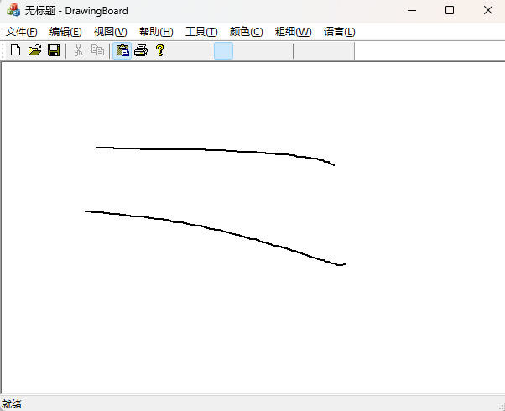
图9：图形绘制过程

2. 撤销/重做机制演示
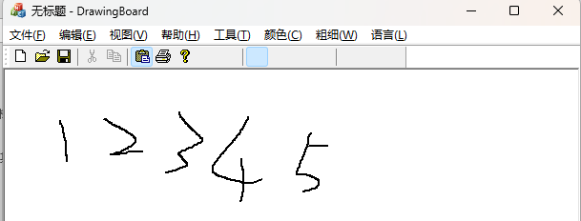
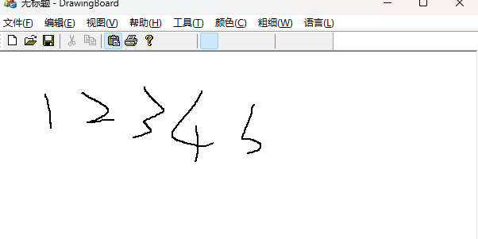
图10-11：撤销操作
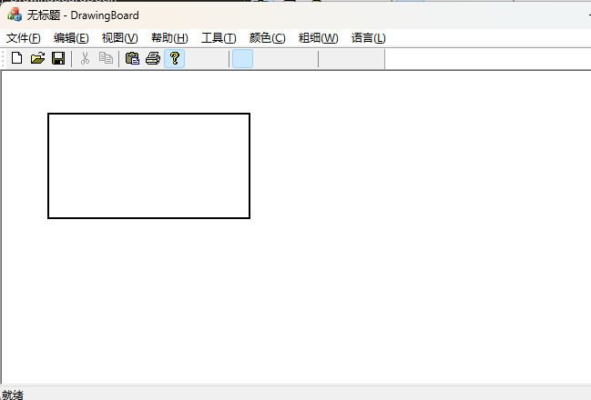
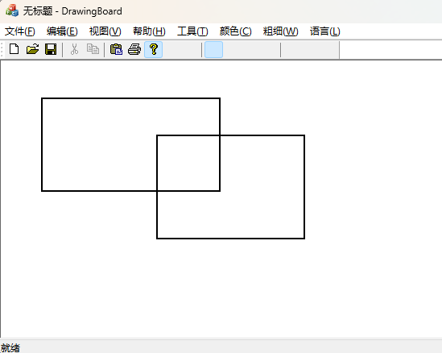
图12-13：重做操作

3. 画笔工具转换功能演示
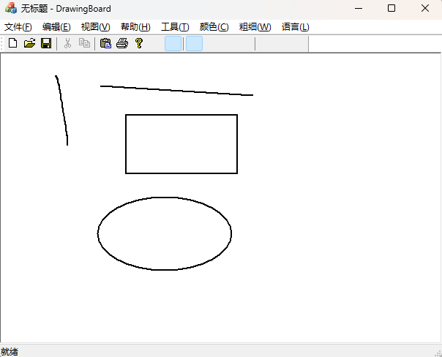
图14：各种画笔演示效果

4. 颜色切换功能演示
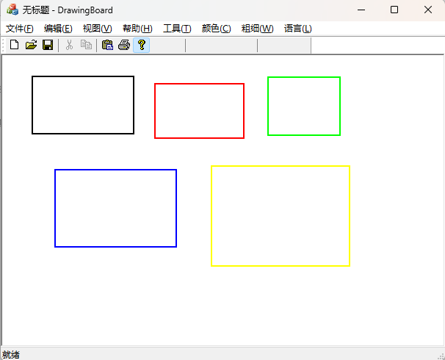
图15：画笔颜色演示效果

5.粗细切换功能演示
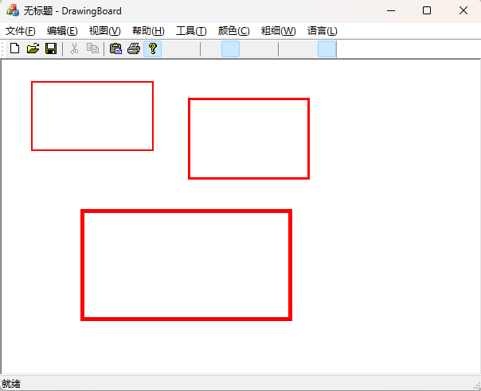
图16：粗、中、细三种切换

四、项目结构与MFC设计
本项目严格遵循MFC的文档/视图架构进行组织，解决方案包含“DrawingBoard”主程序与“DrawingBoardTests”测试项目，结构清晰，职责分明。

1. MFC核心类结构
文档类职责：管理所有绘图数据，包括图形对象集合、操作历史栈（撤销/重做）。对应文件：DrawingBoardDoc.h/cpp；
视图类职责：负责用户交互与图形显示，处理鼠标事件，调用绘图逻辑。对应文件：DrawingBoardView.h/cpp；
主框架类职责：管理应用程序主窗口、菜单栏、工具栏和状态栏。对应文件：MainFrm.h/cpp；
应用类职责：应用程序入口，管理整个程序生命周期。对应文件：DrawingBoard.h/cpp。

2. 核心功能模块
图形绘制与渲染模块职责：实现双缓冲防闪烁绘制，提供可扩展的渲染策略接口。核心文件：DoubleBufferStrategy.h/cpp和IRenderStrategy.h；
国际化支持模块职责：动态管理多语言资源，支持中、英、日文界面实时切换。核心文件：LanguageManager.h/cpp；
资源与配置文件职责：存储应用程序界面元素、多语言字符串及系统配置。包含：图标(.ico)、位图(.bmp)、资源脚本(.rc)、注册表文件(.reg)

3. 测试项目结构
测试文件：DrawCommandTests.cpp, test.cpp
职责：对绘图命令、图形算法、文件操作等核心功能进行自动化验证。

五、Google Test 测试实施与质量保障
Google Test，作为Google官方推出的跨平台C++单元测试框架，以其高度模块化、可扩展性强及与现有构建系统无缝集成的特点，在本项目的质量保障过程中发挥了核心作用。该框架遵循xUnit测试体系结构范式，提供了丰富的断言宏（如ASSERT_EQ、EXPECT_TRUE等），支持测试固件（Test Fixtures）的复用，从而有效促进了测试用例的规模化组织与维护。
本项目基于解决方案中的独立测试项目DrawingBoardTests，系统化地实施了单元测试，主要覆盖范围包括：

1. 绘图命令与状态管理测试
对DrawCommandTests.cpp中实现的命令模式进行验证，确保撤销（Undo）与重做（Redo）功能逻辑正确、状态无损。
测试命令栈的边界条件，如空栈操作、连续撤销等场景。

2. 核心图形功能测试
通过test.cpp对直线、矩形、椭圆等基本图形的创建、绘制与属性（颜色、线宽）设置进行验证。
测试图形序列化与反序列化过程，确保文件保存与加载的数据一致性。

3. 异常处理与健壮性测试
利用框架内置的死亡测试（Death Tests）机制，验证程序在输入非法参数或遇到异常状态时的预期行为。
测试资源管理，确保无内存泄漏与GDI资源残留。
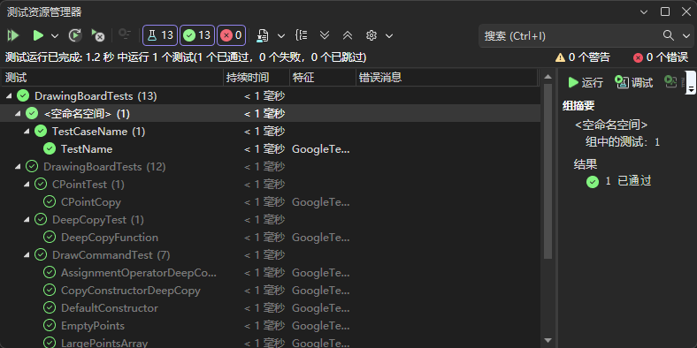
图17：GoogleTest单元测试结果
通过集成Google Test并实现高覆盖率的测试用例，本项目不仅保证了各功能模块的代码可靠性，其生成的详细测试报告（包括通过率、失败定位及堆栈信息）也极大提升了开发调试效率。所有测试用例的成功通过，标志着项目代码达到了可维护、可验证的工程标准，为持续集成（CI）流程奠定了坚实基础。

六、项目总结与反思
本项目成功基于MFC框架实现了一款功能完整的简易绘图板应用程序。通过系统集成图形绘制、文件管理、多语言支持、打印输出及完整的撤销/重做机制，项目不仅全面满足了既定的功能需求（F-01至F-10），更在实践中深入运用了文档/视图架构、工厂模式、策略模式、命令模式等核心设计理念，展现了传统桌面框架在现代图形界面开发中的持续价值与强大适应性。
在工程实践层面，项目采用清晰的分层与模块化设计，确保了系统的可维护性与可扩展性。通过引入Google Test构建自动化测试覆盖，并对核心算法、用户交互及数据持久化进行严格验证，体现了测试驱动开发在保障软件质量方面的重要作用。多语言资源的动态加载、双缓冲绘图防闪烁、以及打印预览与位图输出等关键技术点的实现，均展示了将经典框架与现代开发理念深度融合的完整路径。
整体而言，本项目不仅是一个可稳定运行的绘图工具，更是一个具有教育意义和实践价值的典型案例。它为深入理解MFC框架机制、掌握桌面应用程序架构设计、以及实施模块化、可测试的软件开发流程提供了宝贵的实践经验。项目的成功完成，标志着在桌面图形编程领域具备了从设计到实现、从功能开发到质量保障的完整能力。

